Учебно-производственный отдел
Команда робототехнических технологий
Институт «iSpring»
г. Йошкар-Ола

Платформа следования по ультразвуку

Выполнил:
Поскряков Н.В.
Студент 1-го курса,
институт «iSpring»
Руководили:
Сайфулин М.А программист,
Жуков М.И. программист

Йошкар-Ола
2026
*Оглавление

Введение
Проект представляет собой макет подвижной платформы, назначение которой – следование за оператором и перевозка груза.
В качестве навигации платформа использует ультразвуковые сигналы. Оператор посылает сигналы с помощью пульта. Благодаря приёмникам робот определяет направление к источнику сигналов и едет к нему.
Конструкция макета основана на гусеничной платформе и представляет собой уменьшенную, функциональную копию танкетки, полностью повторяющую её конструктивные и технические особенности хода.
Макет предназначен для демонстрации системы навигации и передвижения платформы, технически перевозка груза для макета не была предусмотрена.

Основная часть
  - Раздел 1. Используемое оборудование
В начали работ в распоряжении имелись: ходовая платформа, три ультразвуковых дальномера, 2 отладочные платы на базе микропроцессора ATMEL MEGA 328P, отладочная плата ESP32 DEVKIT 1.
  - 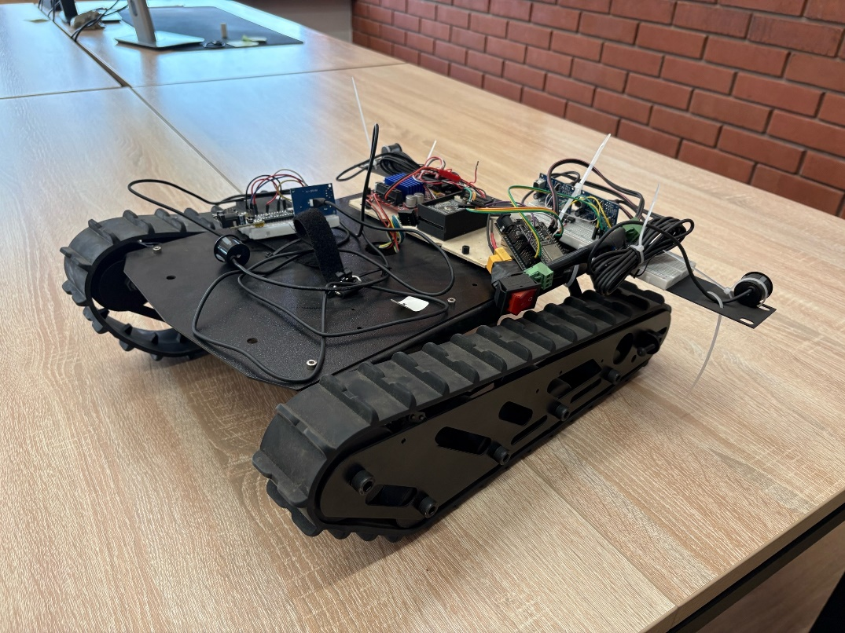
Рисунок 1. Ходовая платформа
Ходовая платформа включает в себя два электромотора SCX-555 на
12-24 В, плата-драйвер APO-DL, полётный контроллер speedy bee (была задействована только плата распределения питания).

  - Раздел 2. Аппаратно-программная архитектура
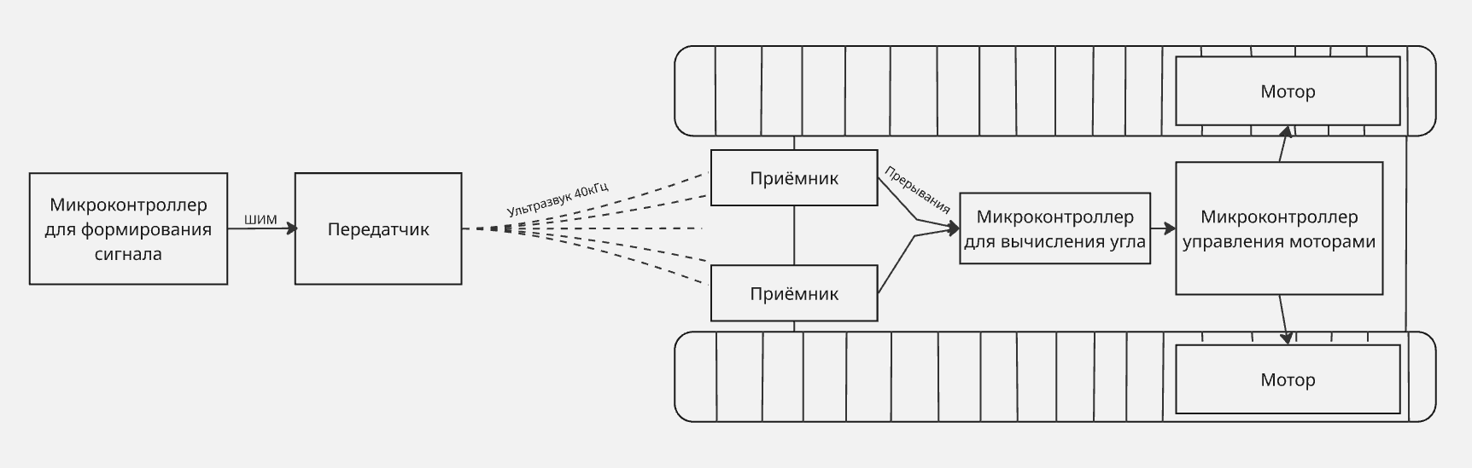
Рисунок 2. Архитектура проекта
Программная часть проекта разделена на три микроконтроллера. У каждого из них есть своё назначение.
В пульте-передатчике использовался микроконтроллер Mega 328P, с использованием фреймворка Arduino. Этот микроконтроллер запрограммирован на выдачу ШИМ (Широтно-импульсная модуляция) сигнала, который сообщает ультразвуковому передатчику – начало вещания.
На подвижной платформе располагается два микроконтроллера, Mega 328P под Arduino Nano и ESP WROOM-32 с фреймворком ESP IDF.
Mega используется для чтения данных с приёмников и высчитывает угол до источника ультразвука. Она принимает сигнал с приёмников, усиленный с помощью триггера Шмидта и обрабатывает их с помощью аппаратных прерываний.
ESP принимает угол от Mega, с помощью UART. При получении угла – управляет мощностью электромоторов, используя алгоритмы сглаживания движения.

  - Раздел 3. Ультразвуковая навигация
Ультразвук – это волны, частота которых превышает верхний предел слышимости человеческого уха. Диапазон ультразвука от 20 кГц до 1 ГГц.
Для работы с ультразвуком используются пьезоизлучатели, они могут работать как на приём, так и на передачу. Выходной сигнал при приёме требуется проводить через усилитель, чтобы выделить его среди обычного шума.
Особенность распространения ультразвука в среде, заключается в том, что сигнал рассеивается с квадратичной зависимостью от его частоты, т.е. если увеличить частоту в 3 раза, то сигнал сможет пройти в 9 раза меньше расстояние. Обычный пьезоизлучатель 20 кГц 5 В, может генерировать сигнал, который пройдёт около 10-ти метров. Это является одним из минусов ультразвука.
На дроне установлены два влагозащищённых пьезодинамика на 40 кГц, настроенные на приём. На пульте управления установлен такой же пьезодинамик, он настроен на передачу сигнала. Для генерации сигнала используется микросхема AJ-SR04M
Рассматривался вариант, шифровать источник ультразвука, чтобы каждый дрон был привязан к своему пульту и другой сигнал не сбивал его с траектории. Гипотетически это возможно, но существуют риски потери пакетов при передаче данных с низкой частотой, поэтому для подтверждения гипотезы шифрования – требуется использовать собственный генератор частот, чтобы вручную управлять пьезодинамиком-передатчиком.

  - Раздел 4. Определение угла
Чтобы робот знал, куда ему нужно поворачивать, нужно вычислять угол. Существует два рабочих варианта, которые можно реализовать на ультразвуке.
Амплитудный – главным показателем для этого метода является сила сигнала. Если оператор находится прямо перед дроном, то амплитуда сигнала будет одинаковой на обоих датчиках, как только оператор отклоняется в сторону – амплитуда смещается.
Для нахождения угла этим способом, требуется взять отношение двух амплитуд – отсюда берётся линейная связь с углом. Проблема в том, что точность этого способа прямо зависит от силы сигнала, чем дальше расположен источник – тем меньше точность определения угла.
TDOA (Time Difference of Arrival) – способ нахождения угла, через разность времени по приходу сигнала. Алгоритм использует систему прямоугольного треугольника для определения угла, также в расчёт берётся допущение, что лучи от источника идут параллельно друг-другу. Вычисляется разность времени прихода сигнала между датчиками $Δr$. Полученная разность расстояний $Δr$ представляет собой катет прямоугольного треугольника, гипотенузой которого является расстояние $d$ (база) между приёмниками. Направление на источник (угол $α$) вычисляется через отношение катета к гипотенузе.
Плюсом этого способа является сохранение высокой точности на расстоянии. А минус заключается в том, что при расположении источника сигнала ближе “базы” между приёмниками – нарушается допущение о параллельности лучей и возникает высокая погрешность измерения.
Учитывая все плюсы и минусы было принято решение использовать метод TDOA для определения угла.

